Arbeidsplan uke 7.trinn, uke 11
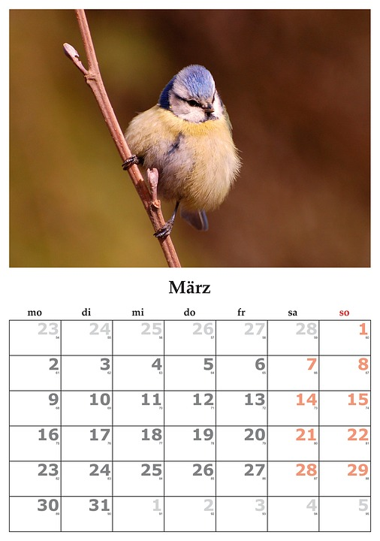 | UKAS INFO:  Vi starter med utviklingssamtaler denne uka, se eget ark.  7A har varmmat hver fredag  7B har varmmat hver onsdag

LEKSER
Til tirsdag | Norsk: Bøy 8 av verbene i bøyningsskjema for verb (se vedlagt)
Til onsdag | Matematikk: Gjør eget ark, se vedlagt.  Engelsk 7B: Gjør Grammer i workbook s. 156-157.
Til torsdag | Norsk: Les teksten i oppgave 3.3 + gjør alle oppgavene til teksten (se vedlagt)  Engelsk 7A: Gjør Grammer i workbook s. 156-157.
Til fredag

Faglige og sosiale mål for uke 11
Fag | Tema: | Dette skal jeg kunne:
Matte | Oppstilt multiplikasjon og divisjon | Vi repeterer oppstilt multiplikasjon og divisjon.
Norsk | Ordklassser | Adjektiv og verb
Engelsk | Grammar | Linking words and Conjunctions
Naturfag | Teknologi og design | Vi gjør oss kjent med ulike design på papirfly.
Samfunnsfag | Ensomhet | Jeg vet forskjellen på å være alene og å være ensom
Krle | Barnevernet | Jeg vet hva barnevernet gjør.
Sosialt mål |  | Jeg lytter etter beskjeder fra voksne.

Timeplan 7A
 |  | Mandag | Tirsdag | Onsdag | Torsdag | Fredag
1. | 08.25-09.25 | Norsk | Naturfag | Matte | Norsk | Samfunnsfag
2. | 09.40-10.40 | Naturfag | Matte | Engelsk | Stillelesing/fysak | Matte
3. | 11.10-12.10 | Kunst og Håndverk | Norsk | Samfunnsfag | Engelsk | Gym
4. | 12.25-13.25 | Kunst og Håndverk | KRLE | Norsk  Ferdig 13.00 | Musikk | Gym
5. | 13.25-13.55 | Kunst og Håndverk | KRLE |  | Musikk | Gym

Timeplan 7B
 |  | Mandag | Tirsdag | Onsdag | Torsdag | Fredag
1. | 08.25-09.25 | Naturfag | Engelsk | Engelsk | Matte | Samfunnsfag
2. | 09.40-10.40 | Norsk | Norsk | Samfunnsfag | Naturfag | Norsk
3. | 11.10-12.10 | Kunst og håndverk | Matte | Norsk | Matte | Gym
4. | 12.25-13.25 | Kunst og Håndverk | Musikk | Fysak  Ferdig 13.00 | KRLE | Gym
5. | 13.25-13.55 | Kunst og Håndverk | Musikk |  | KRLE | Gym

